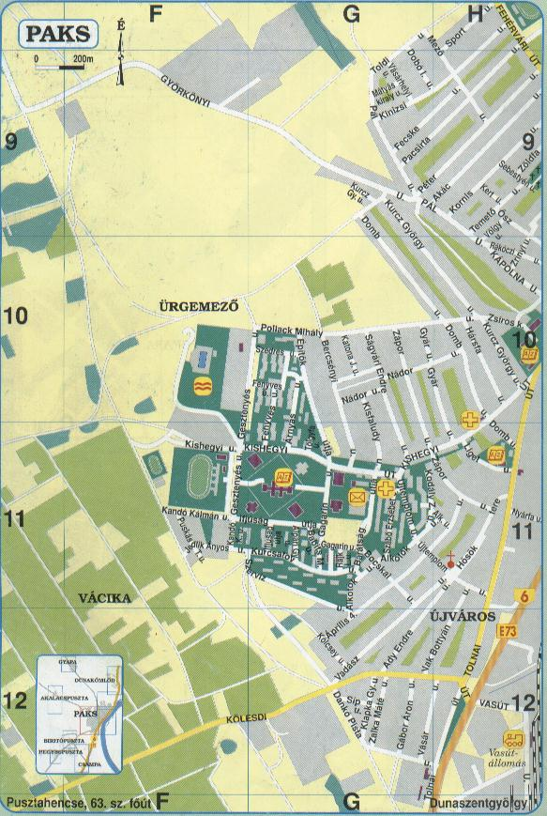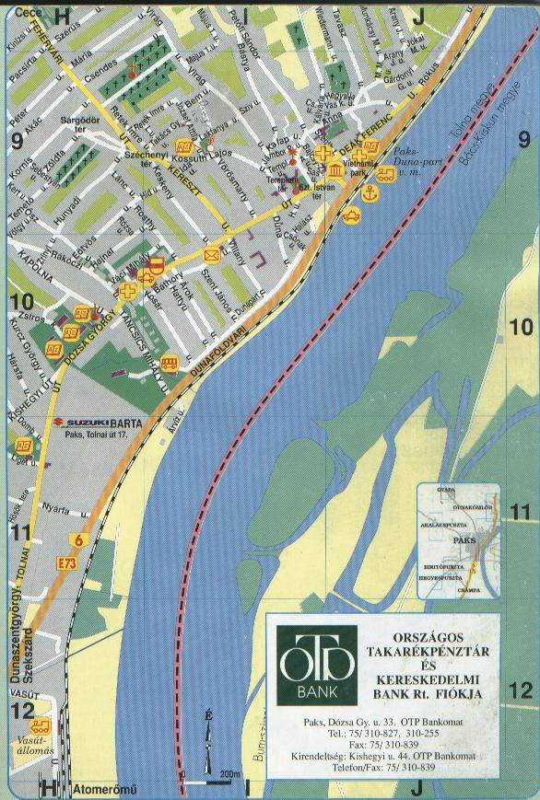

**Família Pizzéria**

**Penny Market**

**Árkád Étterem**

**Halászcsárda**

**Tűzoltóság**

**Rendőrség**

**Ciao Pizzéria**

**Kávézó és étterem**

**SPAR**

**Ürgemezei Strand**

**SPAR**

**LIDL**

**TESCO**

**ESZI Kollégium**

**PSE Teniszcentrum**